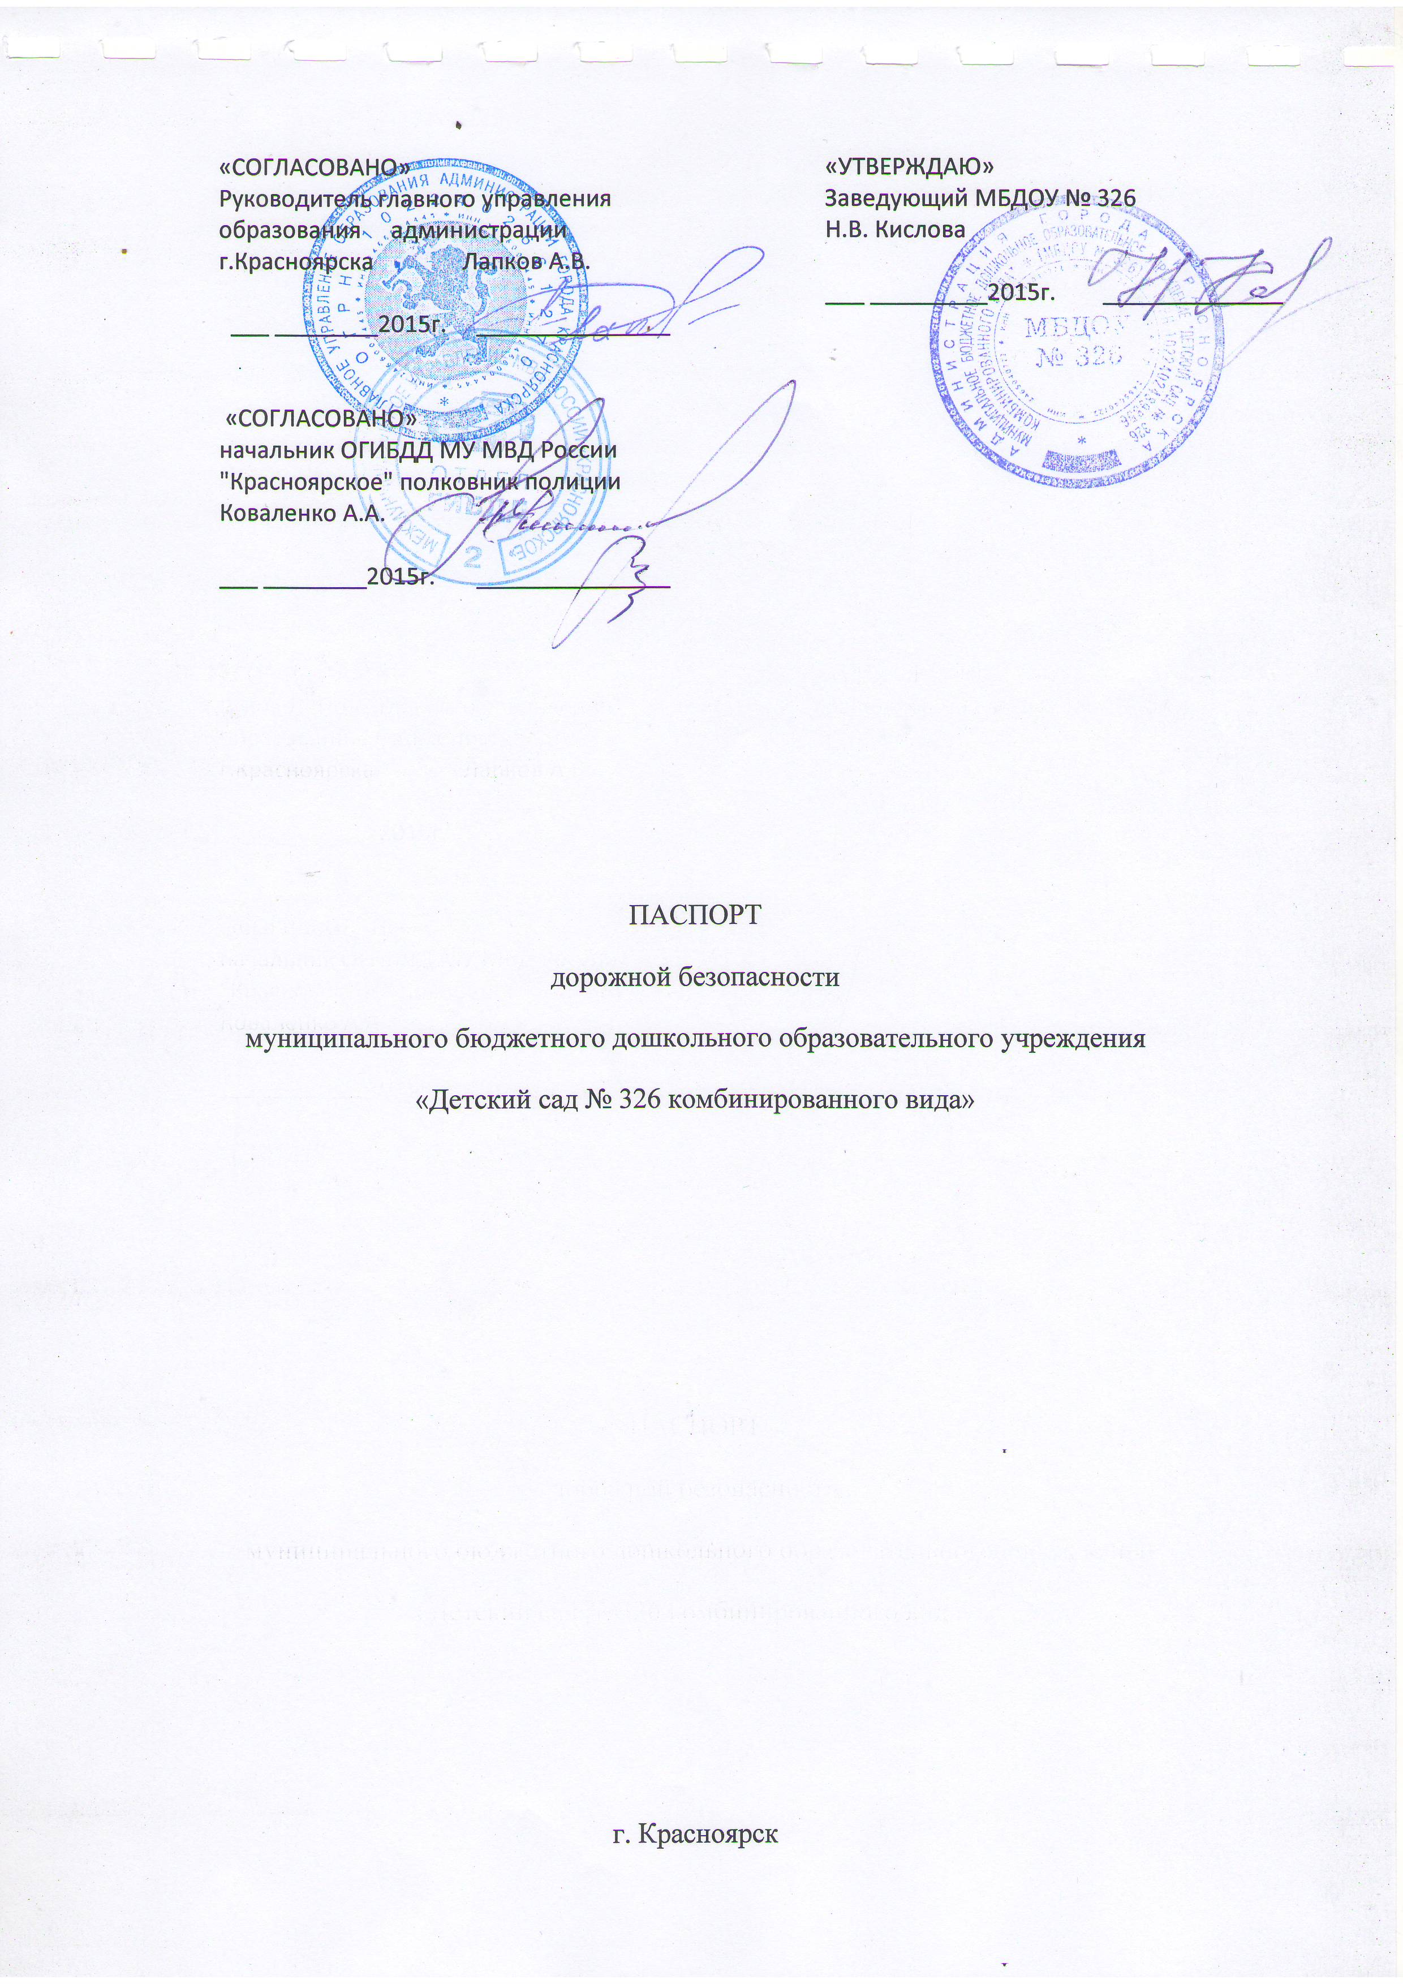
Общие сведения
Муниципальное бюджетное дошкольное образовательное учреждение «Детский сад № 326 комбинированного вида»
Тип ОУ дошкольное образовательное учреждение
Юридический адрес ОУ: 660132, г. Красноярск, ул. Славы, 13 А
Фактический адрес ОУ: 660132, г. Красноярск, ул. Славы, 13 А
Руководители ОУ:
Заведующий Кислова Наталья Владимировна, т. 225-82-03___________

Заместитель заведующего
по учебно-воспитательной
работе Казанцева Елена Валерьевна, т. 225-82-03_______________

Ответственные работники
муниципального органа
образования Преснякова Ю.В.главный специалист отдела дошкольного_____
образования главного управления образования администрации_
г. Красноярска, т. 226-13-27________________________________

Ответственные от
Госавтоинспекции Шабанова Виктория Александровна, старший инспектор по
пропаганде ОГИБДД, 2-12-20-33

Ответственные работники
за мероприятия по профилактике
детского травматизма Гусарова Екатерина Анатольевна, инструктор по физкультуре,
Афонина Евгения Александровна, воспитатель, т. 225-82-03__

Количество учащихся 244 чел._______________________________________________

Наличие уголка по БДД уголки по БДД располагаются в групповых помещениях вторых
младших – подготовительных групп МБДОУ_________________
Наличие автогородка
(площадки) по БДД в наличии (на уличной территории МБДОУ)___________________
Наличие автобуса в ОУ ДОУ не имеет автобуса на балансе_________________________
Владелец автобуса -______________________________________________________
(ОУ, муниципальное образование и др.)

Время занятий в МБДОУ:
2 младшая «А» | 2 младшая «Б» | 2 младшая «В» | средняя «А» | средняя «Б» | старшая «А» | старшая «Б» | подготови  тельная «А» | подготови  тельная «Б»
Пн | Пн | Вт | Ср | Ср | Пт | Пт | Вт, Чт | Вт, Чт
15:50 – 16:05 | 15:50 – 16:05 | 15:50 – 16:05 | 15:50 – 16:10 | 15:50 – 16:10 | 15:55 – 16:20 | 15:55 – 16:20 | 15:55 – 16:25 | 15:55 – 16:25

Телефоны оперативных служб:

Организации | Номера телефонов
ГИБДД г. Красноярска (дежурная часть) | 8(391) 227-96-91
Скорая помощь | 03
УВД г. Красноярска | 02  8(391) 227-05-87.
Служба спасения | 01

Содержание:
План - схемы МБДОУ № 326
- Район расположения МБДОУ;
- Пути движения транспортных средств и детей;
- Схема организации дорожного движения в непосредственной близости от образовательного учреждения с размещением соответствующих технических средств, маршруты движения детей и расположение парковочных мест
- Маршруты движения организованных групп детей от МБДОУ к библиотеке «Жар-птица»;
- Пути движения транспортных средств к местам разгрузки/погрузки и рекомендуемые безопасные пути передвижения детей по территории образовательного учреждения.

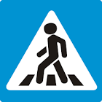
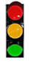
План-схема района расположения МБДОУ № 326
МБДОУ № 326

Условные обозначения:

- жилая застройка

- проезжая часть
- пешеходный переход

- светофор
- знак «Пешеходный переход»

- движение транспортных средств

- вход на территорию МБДОУ

- вход в здание МБДОУ

- движение детей в (из) МБДОУ № 326

Пути движения транспортных средств и детей
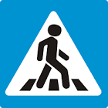

27
21

19

23
15

13
МБДОУ № 326

25

9

11

Условные обозначения:

- жилая застройка

- проезжая часть (главная дорога)

- проезжая часть (подъездные пути к МБДОУ)
- автобусная остановка
- светофор
- знак «Пешеходный переход»

- вход (выход) на территорию МБДОУ

- вход (выход) в здание МБДОУ

- движение транспортных средств

- движение детей в (из) образовательное учреждение

Схема организации дорожного движения в непосредственной близости от образовательного учреждения с размещением соответствующих технических средств, маршруты движения детей и расположение парковочных мест

27
21

19

23
15

13
МБДОУ № 326

25

9

11

Условные обозначения:
- пешеходное ограждение

- ограждение МБДОУ

- вход (выход) на территорию МБДОУ для детей с родителями

- вход (выход) в здание МБДОУ для детей с родителями

- парковочные места

- автобусная остановка
- знак «Пешеходный переход» (нерегулируемый пешеходный переход)
- светофор (регулируемый пешеходный переход)

- направление движения транспортного потока

- направление движения детей от остановок маршрутных транспортных средств

- движение детей в (из) образовательное учреждение

Маршруты движения организованных групп детей от МБДОУ № 326 к библиотеке «Жар - птица»
31

33
МБДОУ № 326

35

37

Условные обозначения:

- жилая застройка

- проезжая часть

- вход (выход) на территорию МБДОУ
- знак «Пешеходный переход»

- направление безопасного движения группы детей к библиотеке
- библиотека «Жар – птица» (пр. 60 лет СССР, 31)

Пути движения транспортных средств к местам разгрузки/погрузки
и рекомендуемые пути передвижения детей по территории МБДОУ

МБДОУ
№ 326

Условные обозначения:
- направление движения грузовых транспортных средств к МБДОУ

- вход (выход) на территорию МБДОУ

- вход (выход) в здание МБДОУ

- ворота для въезда грузовых транспортных средств на территорию МБДОУ

- движение грузовых транспортных средств по территории МБДОУ

- место разгрузки/погрузки

- рекомендуемые пути передвижения детей по территории МБДОУ

